No : 002/A3/HMJTI/SAINSTEK/IX/2021 Bumiayu, 4 September 2021

Lamp. : -

Hal : **Permohonan**

Yth,

**DPM Universitas Peradaban**

Di

Tempat

***Assalamu’alaikum Warahmatullohi Wabarakatuh***

Puji syukur mutlak untuk Allah SWT yang telah melimpahkan taufik dan hidayah-Nya. Shalawat dan salam tercurah kepada junjungan Nabi Muhammad Saw yang selalu kita nantikan syafa’atnya di yaumil akhir.

Sehubungan dengan adanya hal mendesak dan insidental mengenai BEM Universitas Peradaban. Maka dari itu yang bertanda-tangan dibawah ini :

|  |  |
| --- | --- |
| Nama | : M. Reza Aditya |
| Organisasi Mahasiswa | : HMJ-TI UP |
| Jabatan | : Ketua Umum |

Kami mengusulkan untuk diadakan **Sidang Istimewa** mengenai BEM Universitas Peradaban. Demikian surat permohonan ini kami sampaikan, atas perhatian dan mohon untuk segera ditindak lanjuti. Terimakasih.

***Wassalamu’alaikum Warahmatullohi Wabarakatuh***

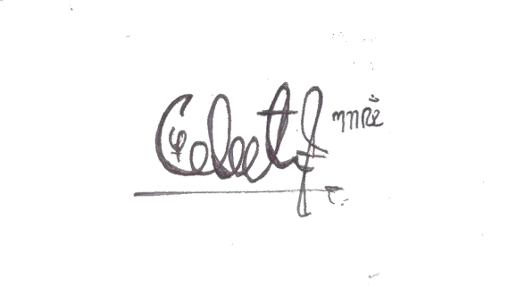

Mengetahui,

Ketua HMJ-TI

**M. Reza Aditya**

NIM. 42419036